Технологическая карта учебного занятия педагога дополнительного образования
ФИО педагога | Ермоленко Иван Иванович | Направление | Техническое
Наименование программы | Робототехника | Год обучения | 1
Тема | Программирование движения по различным траекториям | Место занятия в изучаемой теме | Раздел 3 «Программирование»
Цель | Изучить команды, задающие движение роботу-тележке. Запрограммировать его на выполнение задачи. | Задачи | Образовательные:  -закрепить навыки работы в среде программирования Lego Mindstorms EV3;  -повторить назначение блоков среды программирования зелёной палитры «Действие»: индикатор состояния модуля, звук, экран, большой мотор, средний мотор;  -использовать эти навыки в практической работе.  Развивающие:  -развить творческие способности;  -развить внимание, память, воображение, мышление.  Воспитательные:  -воспитать интерес к профессиональной деятельности;  -воспитать усидчивость
Планируемые результаты | Предметные: -умение высказывать собственное мнение;  - умение организовывать свою творческую деятельность.  Метапредметные:  -умение планировать пути достижения цели, выполнять задание согласно условиям;  - умение участвовать в творческой деятельности.  Личностные:-умение провести самооценку, организовать и взаимопомощь в группе. | Оборудование и реквизит | Робототехнический конструктор Lego Mindstorms EV3, проектор, экран, ноутбуки для учащихся

Ход занятия:
Этапы занятия. Время | Задача этапа. | Содержание этапа | Деятельность педагога | Деятельность учащихся
Организационный, мотивационный (3 мин) | Подготовка детей к работе на занятии  Вызвать интерес к теме урока | Подготовка учащихся к восприятию нового материала  Обеспечение мотивации | Проверяет готовность обучающихся к занятию.  - Здравствуйте ребята! Я рад встрече с вами!  Организует беседу. Побуждает к высказыванию своего мнения.  Создает эмоциональный настрой на плодотворную работу.  Вы все наверное видели робота-пылесоса. А задумывались ли вы как он выполняет самостоятельно движения? (Ответы детей)  - Это всегда оставалось загадкой. Вот и будем отгадывать эту загадку. | Отвечают на вопросы педагога.
Формулирование темы занятия, постановка цели (2 мин) | Сообщение темы,  цели учебного  занятия и мотивация учебной деятельности детей | Принятие детьми цели  учебно-познавательной  деятельности | Побуждает учеников сформулировать тему и цели урока.  -Как вы думаете, чем мы сегодня будем с вами заниматься? (Ответы детей)  - Сегодня на занятии научимся создавать программу управления движением робота-тележки. Узнаем с помощью каких блоков программы и как управлять движением робота-тележки, отлаживать программу.  Как мы это будем делать? (Ответы детей)  -Делать мы будем это в программном обеспечении EV3 с графическим интерфейсом очень понятным. Запрограммируем стандартную модель робота-тележки, собранного по инструкции, из конструктора конструктор Lego Mindstorms EV3.  - Какова же цель нашего занятия? (Ответы детей) | Формулируют с помощью учителя цели и задачи урока
Основной (усвоение новых знаний) (15мин) | Установление  правильности и  осознанности  усвоения нового  учебного материала | Знакомство с новым материалом | Запускает на интерактивном комплексе программное обеспечение EV3.  -Включите свои компьютеры и запустите пожалуйста программное обеспечение.  -Открываем главную страницу, далее через вкладку «Файлы» создаём новый проект и переходим в область программирования.  1.Первая команда, которая нам понадобится это команда «Рулевое управление» из зелёной палитры программирования.  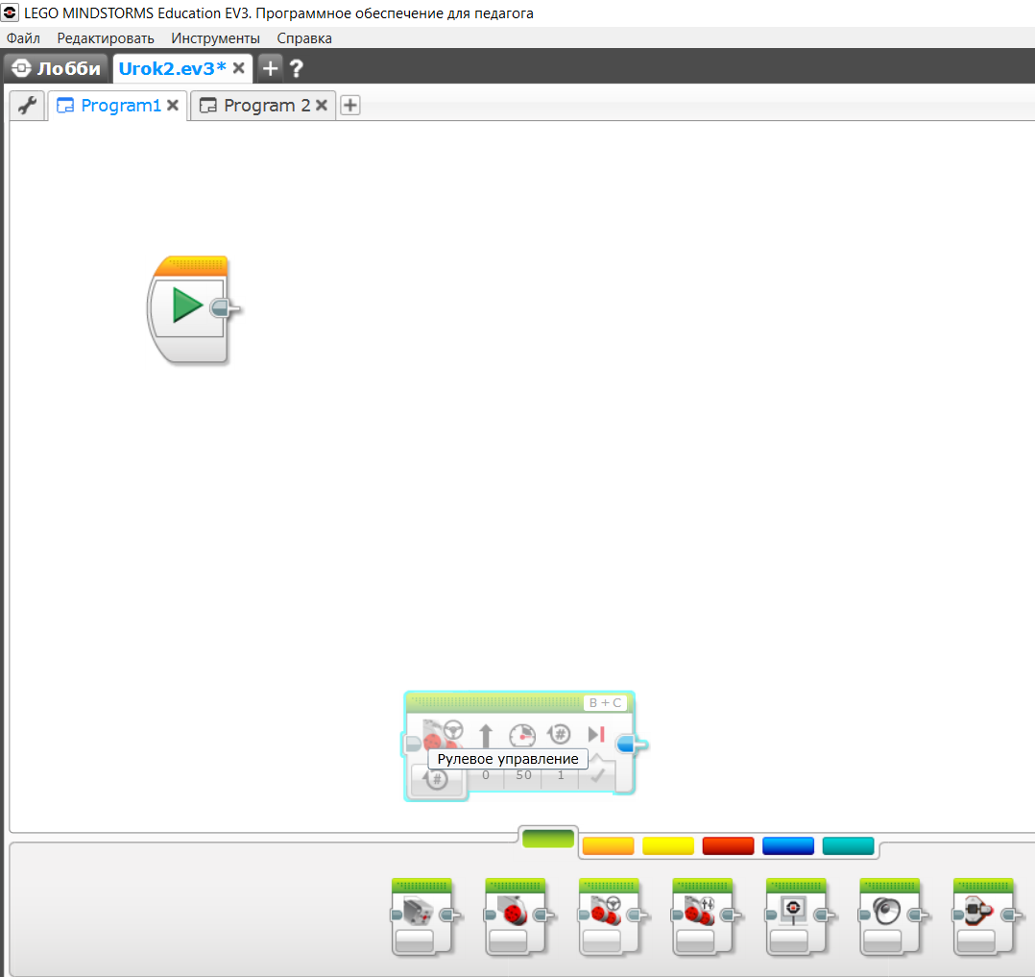  Размещаем её на рабочем поле и смотрим что есть в этой команде.  2.Первый параметр блока рулевое управление если его оставить в положении «0» то робот будет ехать прямо.  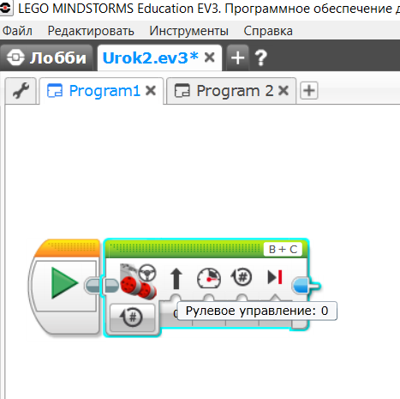  Если оставить в положении «-100» то робот будет ехать на лево, «100» робот будет ехать на право, меньше «100» -движение будет по дуге.  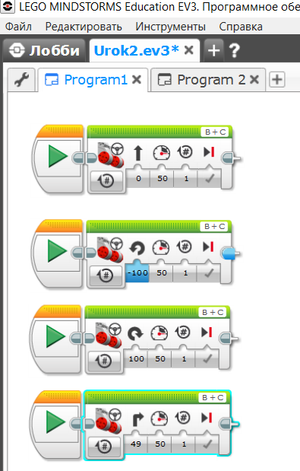  Второй параметр -это мощность, мощность можно изменять от -100 до +100. При положительном значении робот едет прямо, при отрицательном – назад. 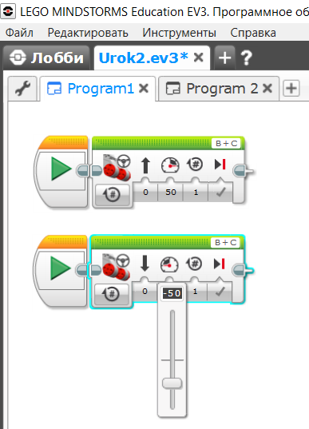  -Следующий параметр -это продолжительность движения робота. По умолчанию стоит один оборот, это поворот колеса на 360 градусов. Продолжительность движения (вращения колеса) можно задавать в секундах.  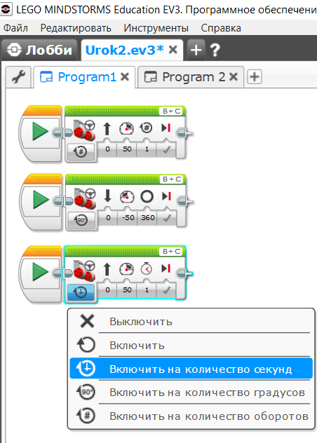  Продолжительность движения удобнее задавать в градусах. Можно поставить меньше одного оборота или больше.  Также есть режим включить и выключить двигатель.  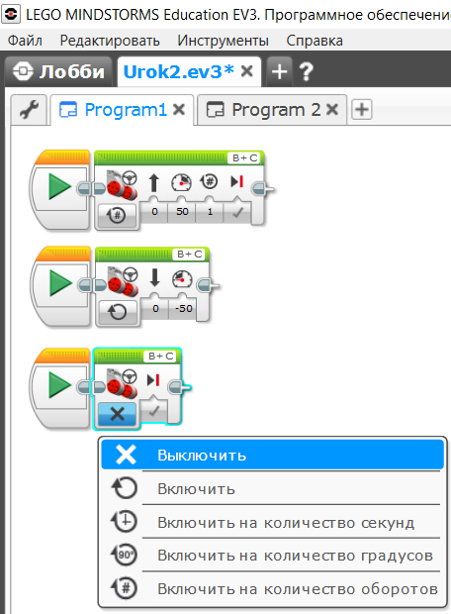  Последний параметр блока «Рулевое управление» -это режим торможения сервопривода(двигателя). Можно задавать режим тормозить.  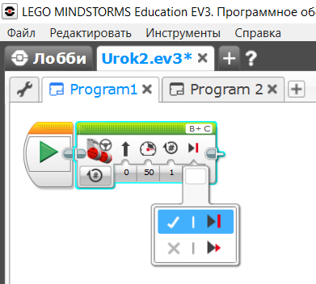  Или задать режим двигаться накатом.  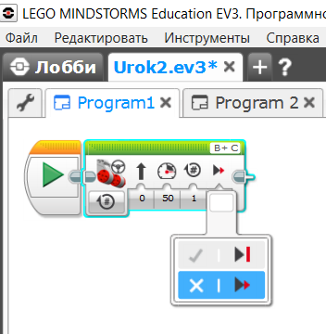  -На ваших компьютерах в области программирования составляем код программы. Каждая программа имеет начало программы и блок «Остановить программу».  Блок «Начало» находится в оранжевой палитре.  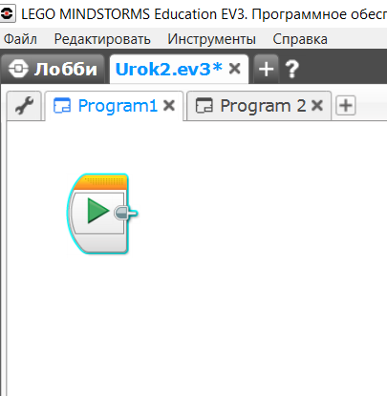  Присоединяем блок «Рулевое управление» и блок «Завершить программу» синей палитры.  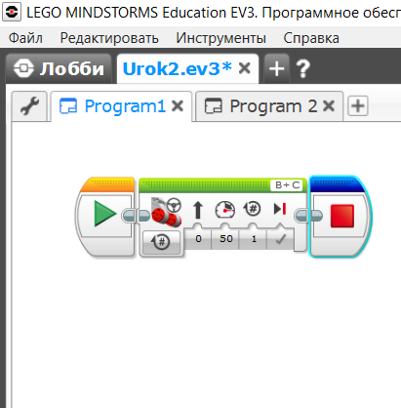  -Устанавливаем необходимые параметры блока «Рулевое управление»: рулевое управление, мощность, обороты (по умолчанию), параметр тормозить.  -Ваша первая программа готова.  -На странице аппаратных средств задаём тип подключения робота к компьютеру (USB кабель) и загружаем написанный код в блок управления роботом. На странице мы видим, как подключены к блоку EV3 двигатели и датчики. 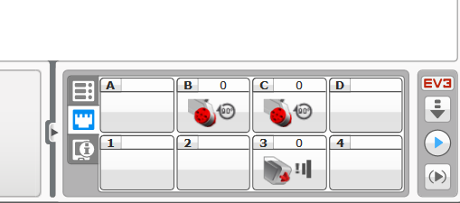  В меню на дисплее выбираем свой проект (например Urok2), программу Program1 и запускаем. | Участвуют в беседе, настраиваются на работу.  Повторяют действия педагога на своих компьютерах.
Практическая деятельность. Применение полученных знаний (13 мин) | Применение нового материала на практике | Индивидуальная работа. Выполнение практического задания-написание кода программы движения робота по заданной траектории. | -Ребята открываем вкладку Program2 в проекте приложения Lego Mindstorms EV3 и на рабочем поле пишем код программы объезда препятствия роботом.  Организует, наблюдает, при необходимости комментирует, задает наводящие вопросы, подводит к успешному решению задачи. | Выполняют практическое задание
Представление результатов работы (5 мин) | Подемонстрировать свои умения и навыки | Представление своих работ | - Ребята, ваши работы готовы. Прошу продемонстрировать ваши проекты другим. | Сохраняют и презентуют свои проекты. Задают вопросы другим учащимся.
Рефлексивный (2 мин) | Проведение рефлексии эмоционального состояния | Анализ своего настроения и своих успехов | Подводит итоги урока, благодарит за урок.  -Ребята, скажите добились ли вы желаемого результата?  -Ребята, вы отлично справились с поставленной задачей! Каждая программа уникальна и прекрасна! | Называют основные позиции нового материала и как они их усвоили (что получилось, что не получилось и почему). Формулирую свое восприятие с эмоциональной точки зрения

